- Webanwendung für einen Maschinenverleih mit kundenindividueller Abrechnung und steuerlicher Compliance
Sie sind Mitarbeiter eines IT-Consultingunternehmens, das seinen Kunden Servicedienstleistungen wie Hard- und Software-Installation, Konfiguration und Wartung sowie maßgeschneiderte Anwendungsprogrammierung anbietet.

In dieser Funktion ist der Inhaber eines Maschinenparks auf sie zugekommen, um seine Kundenabrechnungen für den Verleih mit bisher Excel zukünftig durch eine maßgeschneiderte Anwendung erstellen zu lassen.
Dazu möchte er nicht nur die Kunden mit ihren individuellen Abrechnungen zu den ausgeliehenen Maschinen, sondern auch die Daten der zu verleihenden Maschinen in der Anwendung verwalten, um daraus Wartungszeiten ablesen bzw. errechnen (im Sinne von predictive Maintenance für DP) zu können.

Darüber hinaus beabsichtigt der Inhaber, einen Online-Shop für Verbrauchsmaterialien zu den vermieteten Maschinen einzurichten (SKM/DKM).

Sowohl der Maschinenverleih als auch der Online-Shop sollen anschließend durch ein geeignetes Marketingkonzept gezielt gefördert werden (SKM/DKM).

Projektziele im Detail sind:
- Aufbau einer Systemarchitektur für die zu erstellende Anwendung auf einer bereitgestellten VM.
  - Dokumentation der Architektur über UML Diagramme
  - VM, Server und Anwendungen sind nach Basisabsicherung gemäß IT-Grundschutz abzusichern
- Entwicklung und Implementierung eines sicheren barrierefreien Webportals, über das
  - Kunden Maschinen suchen, auswählen, reservieren und buchen können
  - Kundendaten, Maschinenkatalog, wartungsrelevanten Maschinenteilen (DP), Bestellhistorie, Lieferstatus und Garantieinformationen verwaltet werden können.
Das User-Interface muss dabei gemäß ISO 9241-konform gestaltet sein.
- Vollständige digitale Kundenabrechnung mit Umsatzsteuer, Rechnungsstellung, Zahlungsabwicklung, Buchhaltungsschnittstellen und Audit-Logs.
- compliance-konforme Datenerfassung, Zugriffskontrollen und Audit-Trails gemäß relevanter Steuervorgaben (z.B. UStG, GoBD).
- Aufbau eines Onlineshops (DKM/SKM) über den die Kunden Verbrauchsmittel für die gebuchten Maschinen auswählen und erwerben können.
- Entwicklung und Implementierung eines benutzerfreundlichen Online-Shops für Verbrauchsmaterialien der Maschinen.
- Verknüpfung des Online-Shops mit der Kunden- und Maschinenverwaltung zur Nutzung vorhandener Daten.
- Digitale Abwicklung von Bestellungen, Rechnungen und Zahlungsprozessen.
- Einfache Navigation, transparente Produktdarstellung und unkomplizierter Bestell- und Bezahlprozess.
- Umsetzung der gesetzlichen Anforderungen (z. B. DSGVO) und Schutz sensibler Kundendaten.

- Erstellung eines Marketingkonzeptes (DKM/SKM).
- Erhöhung der Sichtbarkeit des Maschinenverleihs und des Online-Shops durch gezielte Marketingmaßnahmen.
- Ansprache neuer Zielgruppen über digitale Kanäle (z. B. Website, Social Media, Suchmaschinenmarketing).
- Aufbau langfristiger Kundenbeziehungen durch gezielte Maßnahmen (z. B. Newsletter, Rabattaktionen, Serviceangebote).

Rahmenbedingungen
Die Technologie zum Umsetzen der Anforderungen ist grundsätzlich frei wählbar. Im Hinblick auf die IHK-Prüfung ist ein objektorientierter Ansatz, die Verwendung einer Client-Server-Architektur und die Benutzung einer Datenbank-API verpflichtend. Software, welche die benötigte Datenbank implizit erzeugt, ist nicht zulässig.
Im Folgenden sind Überlegungen zu einer Referenzarchitektur festgehalten. Darin bestehen nach wie vor Wahlmöglichkeiten, die kriteriengeleitet gemäß der fachlichen Projektanforderungen ausgewählt werden müssen:
- Client: Angular (Web), C++/C# (Desktop bzw Web), Flutter (mobile Anwendung) -> Alle sind mehr oder weniger objektorientiert, was eine bessere Passung im Hinblick auf die Abschlussprüfung mit sich bringt
- Mailserver: Mailcow, docker-mailserver, stalwart
- Reverse Proxy: apache2, nginx oder traefik
- Container-Technologie: docker, podman oder kubernetes
Das Projekt soll die Konzepte Infrastructure-as-Code, Configuration-as-Code berücksichtigen,
damit die gesamte Infrastruktur geplant “zerstört” werden und möglichst schnell wieder aufgebaut werden kann.
Hier die Architektur grob skizziert:
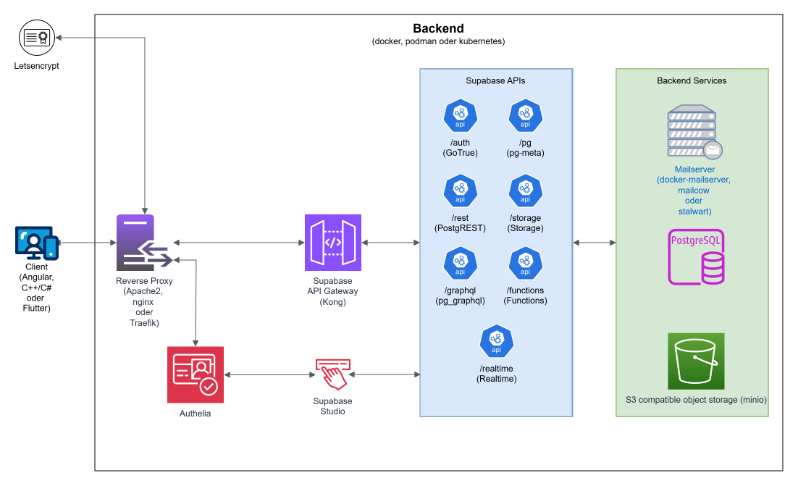
Zu Dokumentationszwecken sind die schuleigenen Werkzeuge zu verwenden.
Es gibt bereits Daten aus dem alten Excel-System, die in die neue Anwendung über eine zu programmierende Schnittstelle übernommen werden müssen. Die Daten zu den Maschinen müssen in der Anwendung neu erfasst werden.

Alle Anforderungen für die AEler und DPler müssen in Form von User Stories (Issues) und für die SIler und DVler in Form von Tickets (Issues) inklusive Akzeptanzkriterien in einem teamspezifischen Kanban-Board der Projektgruppen in GitHub erfasst werden.

- Aufgabenstellung
Informieren Sie sich über die Anforderungen des geplanten Projekts, erzeugen Sie einen Git-Hub-Account mit Ihrem Schuleraccount und laden Sie Ihre Projektmitglieder und folgende Lehrer dazu ein:
N.kabisch@bbk.schule
M.jab@bbk.schule
H.gossens@bbk.schule
U.linnenkugel@bbk.schule
Überführen Sie die bereitgestellten Issues in Ihr Kanban-Board in Ihrem Git-Hub-Account und bearbeiten Sie diese in einem ersten Sprint.
und erzeugen Sie User Stories (Issues) im Backlog des Kanban-Boards. Dazu erstellen Sie zuallererst einen eigenen KI-Assistenten, der Ihnen hilft, die User Stories korrekt zu formulieren. Dabei sind folgende Anforderungen zu beachten:
- Einhaltung der geforderten Struktur bei der Beschreibung einer User Story
- Zuordnung zu einem berufsspezifischen Lernfeld und dem damit verknüpften Bündelungsfach im IT-Bereich
- Schätzung des Auswand für die User Story in T-Shirt-Größen XS (1-2 Std), S (4 Std), M (8 Std), L (16 Std), XL (mehr als 16 Std)

